Travaux pratiques - Configuration d'utilisateurs et de groupes dans Windows (version de l'instructeur)

1. Introduction

Au cours de ces travaux pratiques, vous créerez des utilisateurs et des groupes, et vous supprimerez des utilisateurs à l'aide du gestionnaire Utilisateurs et groupes locaux. Vous attribuerez également une autorisation sur les dossiers au groupe et à l'utilisateur.

1. Matériel conseillé

* un ordinateur avec Windows installé ;

1. Création de nouveaux utilisateurs

De nouveaux utilisateurs peuvent être créés individuellement, mais vous pouvez aussi créer une liste de nouveaux utilisateurs et groupes à l'aide du gestionnaire Utilisateurs et groupes locaux.

* + 1. Accédez au gestionnaire Utilisateurs et groupes locaux.

Dans cette étape, ouvrez une session sur l'ordinateur à l'aide du compte disposant des privilèges d'administrateur fourni par l'instructeur. Au cours de ces travaux pratiques, l'utilisateur initial ITEUser est employé et les comptes Studentxx et Staffxx seront créés.

* + - 1. Cliquez sur **Panneau de configuration > Outils d'administration > Gestion de l'ordinateur**. Cliquez sur **Utilisateurs et groupes locaux**.

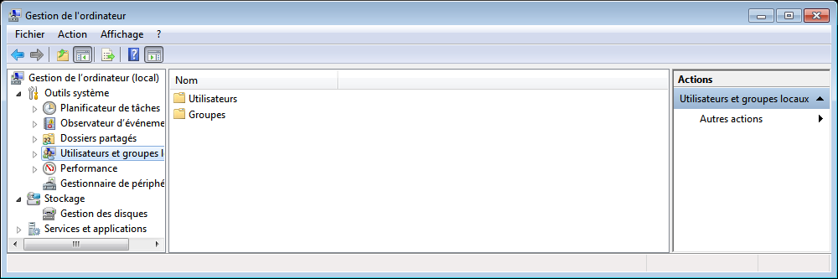

* + - 1. Dans le gestionnaire Utilisateurs et groupes locaux, sélectionnez le dossier **Utilisateurs**. Quels sont les noms des comptes répertoriés ?

____________________________________________________________________________________

____________________________________________________________________________________

Les réponses peuvent varier. Les comptes Administrateur et Invité sont inclus dans toutes les réponses.

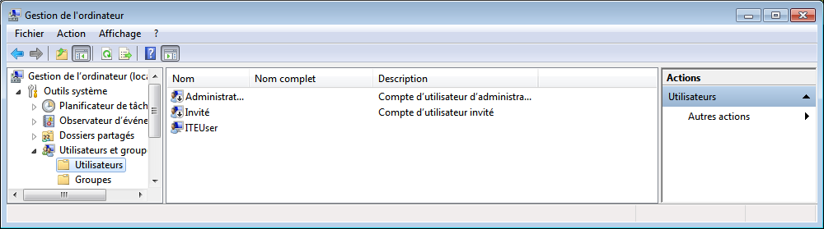

* + - 1. Sélectionnez le dossier **Groupes**. Citez cinq groupes de la liste.

____________________________________________________________________________________

____________________________________________________________________________________

Les réponses peuvent varier. Voici quelques groupes de la liste : Administrateurs, Opérateurs de sauvegarde, Invités, Utilisateurs avancés, Utilisateurs.

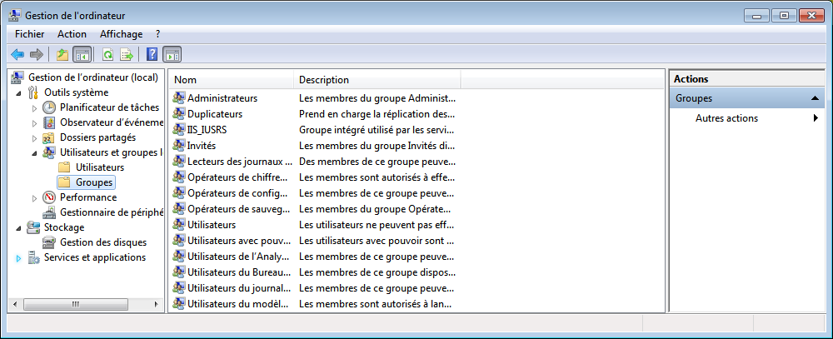

* + - 1. Cliquez sur le dossier **Utilisateurs**. Cliquez avec le bouton droit sur votre compte et sélectionnez **Propriétés**. Cliquez sur l'onglet **Membre de**. À quel groupe votre compte appartient-il ?

____________________________________________________________________________________

____________________________________________________________________________________

Les réponses peuvent varier. Le compte doit être membre du groupe Administrateurs, car l'utilisateur est connecté avec un compte doté de privilèges d'administrateur.

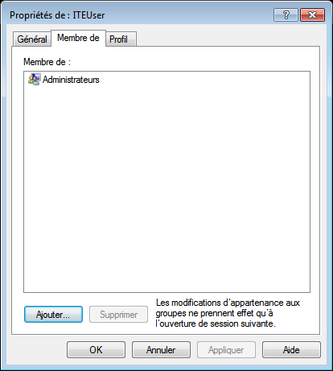

* + - 1. Cliquez sur **OK** pour fermer la fenêtre des propriétés.
    1. Créez des utilisateurs.

Dans cette étape, vous créerez quelques utilisateurs locaux supplémentaires avec le **gestionnaire Utilisateurs et groupes locaux**.

* + - 1. Dans la fenêtre **Utilisateurs et groupes locaux**, avec le répertoire **Utilisateurs** sélectionné, cliquez sur **Autres actions** sous **Utilisateurs** et sélectionnez **Nouvel utilisateur** dans la colonne de droite.

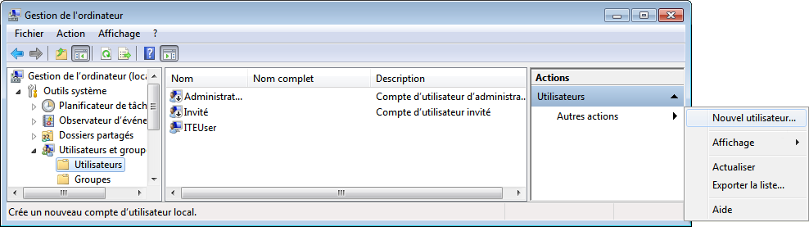

* + - 1. Dans la fenêtre **Nouvel utilisateur**, entrez **Student01** comme nouveau nom d'utilisateur et **cisco12345** comme mot de passe. Si vous le souhaitez, indiquez le nom complet et la description de l'utilisateur. Cliquez sur **Créer**.

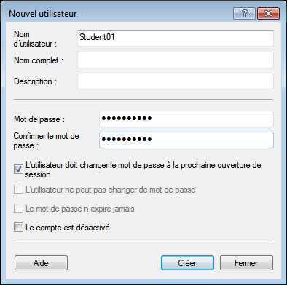

Que doit faire Student01 lors de sa première connexion ?

____________________________________________________________________________________

Changer de mot de passe.

* + - 1. Créez les utilisateurs **Student02**, **Staff01** et **Staff02** ou la liste de noms d'utilisateurs fournie par votre instructeur. Utilisez **cisco12345** comme mot de passe pour ces utilisateurs. Désactivez **L'utilisateur doit changer le mot de passe à la prochaine ouverture de session** pour chaque utilisateur. Cliquez sur **Fermer** lorsque vous avez terminé la création de tous les utilisateurs.

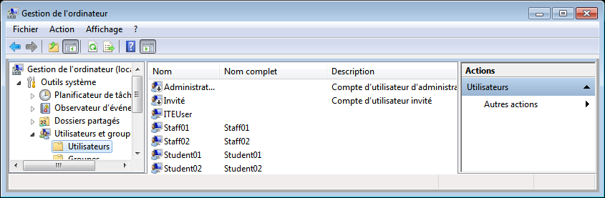

* + - 1. Double-cliquez sur **Student01**. Désactivez **L'utilisateur doit changer le mot de passe à la prochaine ouverture de session**.

À quel groupe User01 appartient-il ? Utilisateurs.

* + - 1. Cliquez sur **OK**.
      2. Cliquez sur le dossier **Groupes**. Double-cliquez sur le groupe **Utilisateurs**.

D'après la description, les membres du groupe Utilisateurs peuvent-ils apporter des modifications à l'ensemble du système ? Que peut faire le groupe Utilisateurs sur l'ordinateur ?

____________________________________________________________________________________

____________________________________________________________________________________

Les membres du groupe Utilisateurs ne peuvent pas apporter de modifications à l'ensemble du système, mais ils peuvent exécuter la plupart des applications sur l'ordinateur local.

Qui sont les membres du groupe ?

____________________________________________________________________________________

____________________________________________________________________________________

Dans cet exemple, Student01, Student02, Staff01, Staff02 et 2 membres intégrés font partie du groupe Utilisateurs.

* + - 1. Cliquez sur **OK** pour continuer.
    1. Vérifiez les autorisations des utilisateurs et des groupes.

Les autorisations du groupe Utilisateurs permettent à ses membres d'exécuter la plupart des applications sur l'ordinateur local. Les membres du groupe héritent de l'autorisation lorsqu'ils rejoignent le groupe à la création du compte. Ces membres ne peuvent pas apporter de modifications à l'ensemble du système. Dans cette étape, vous essayerez de créer un autre utilisateur membre du groupe Utilisateurs et vous utiliserez Internet Explorer pour accéder au site www.cisco.com.

* + - 1. Fermez la session sur l'ordinateur.
      2. Ouvrez une session en tant que membre du groupe Utilisateurs.
      3. Accédez au **gestionnaire Utilisateurs et groupes locaux**. Cliquez sur **Utilisateurs**.

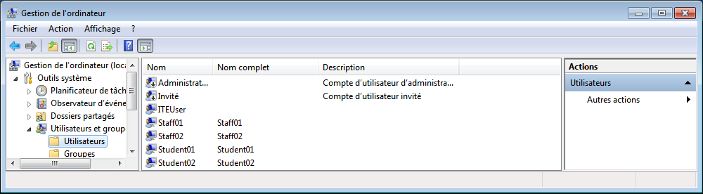

* + - 1. Créez un compte utilisateur avec le nom **Test** et le mot de passe **cisco12345**. Avez-vous réussi à créer le nouveau compte ? Expliquez votre réponse.

____________________________________________________________________________________

____________________________________________________________________________________

L'accès est refusé. En tant que membre du groupe Utilisateurs, vous ne pouvez pas créer de nouveau compte utilisateur, car la création des comptes utilisateur affecte l'intégralité de l'ordinateur.

* + - 1. Accédez à **www.cisco.com** avec Internet Explorer. Avez-vous pu accéder à **www.cisco.com** ? Expliquez votre réponse.

____________________________________________________________________________________

____________________________________________________________________________________

Oui. Vous pouvez exécuter la plupart des applications, conformément aux autorisations accordées aux membres du groupe Utilisateurs.

1. Création de groupes

Dans cette partie, vous créerez de nouveaux groupes appelés **ITEStudent** et **ITEStaff**, puis ajouterez des membres au groupe. Vous pouvez aussi créer des dossiers et les affecter

* + 1. Créez des groupes.
       1. Fermez la session sur l'ordinateur. Ouvrez une session sur l'ordinateur à l'aide d'un compte doté de privilèges d'administrateur. Dans cet exemple, le compte **ITEUser** possède des privilèges d'administrateur.
       2. Accédez au **gestionnaire Utilisateurs et groupes locaux**.
       3. Cliquez avec le bouton droit sur le dossier **Groupes**, puis sélectionnez **Nouveau groupe**.

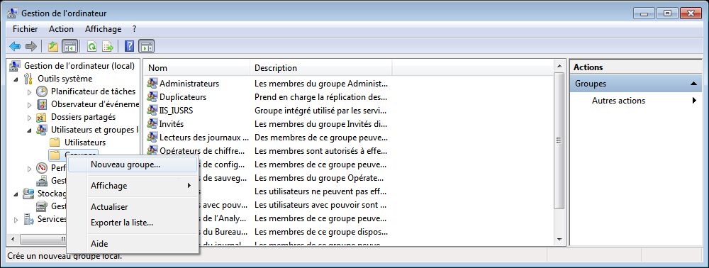

* + - 1. Entrez **ITEStaff** comme nom de groupe. Cliquez sur **Ajouter** pour ajouter des utilisateurs à ce groupe.

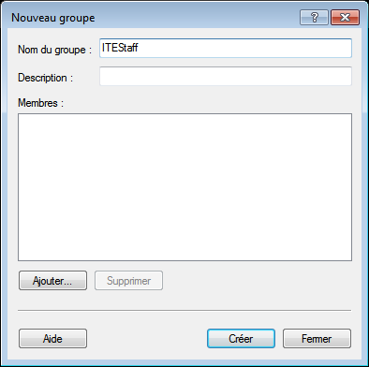

* + - 1. Dans la fenêtre **Sélectionner des utilisateurs**, entrez **Staff01** sous l'en-tête **Entrez les noms des objets à sélectionner**. Cliquez sur **Vérifier les noms** pour vérifier si l'objet a été entré correctement. Cliquez sur **OK** pour ajouter **Staff01** au groupe **ITEStaff**. Répétez cette procédure pour ajouter **Staff02** au groupe **ITEStaff**.

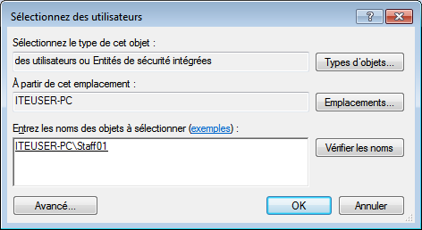

* + - 1. Cliquez sur **Créer** pour terminer le processus de création du groupe.
      2. Répétez la même procédure pour ajouter les utilisateurs **Student01** et **Student02** au groupe **ITEStudent**. Cliquez sur **Créer**. Cliquez sur **Fermer** lorsque vous avez terminé la création du groupe.
      3. Cliquez sur **Utilisateurs** et double-cliquez sur chacun des quatre utilisateurs, puis vérifiez qu'ils sont bien membres des bons groupes en cliquant sur l'onglet **Membre de**. Cliquez sur **Annuler** pour fermer chaque utilisateur après la vérification.
    1. Attribuez des autorisations de groupe sur les dossiers.
       1. Créez des dossiers **Staff** et **Students** sur le lecteur C:\.
       2. Sélectionnez, puis cliquez avec le bouton droit sur le dossier **Students** et sélectionnez **Propriétés**.

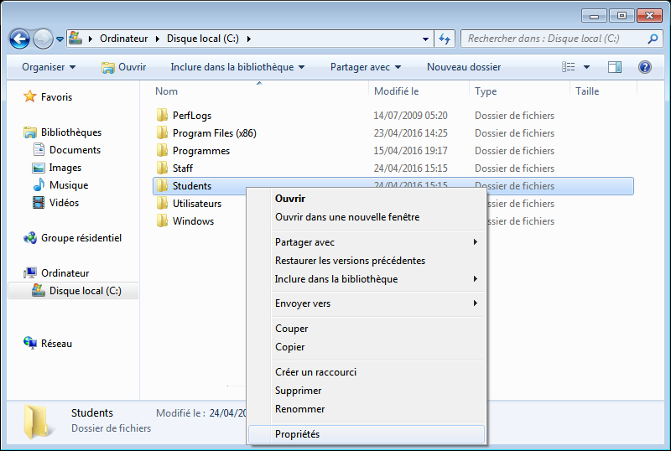

* + - 1. Sélectionnez l'onglet **Sécurité**. Cliquez sur **Modifier** pour modifier les autorisations de ce dossier.

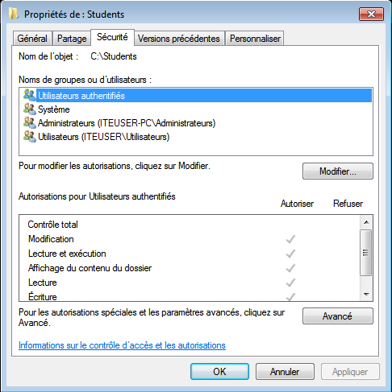

* + - 1. Cliquez sur **Ajouter** pour ajouter l'autorisation de groupe à ce dossier.

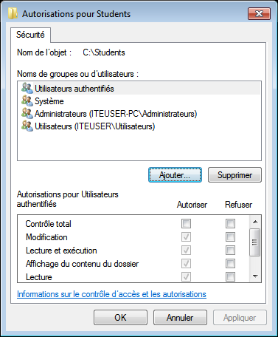

* + - 1. Dans la fenêtre **Sélectionner des utilisateurs ou des groupes**, entrez **ITEStaff** sous l'en-tête **Entrez les noms d'objets à sélectionner**. Cliquez sur **Vérifier les noms** pour appliquer la vérification. Cliquez sur **OK** pour continuer.

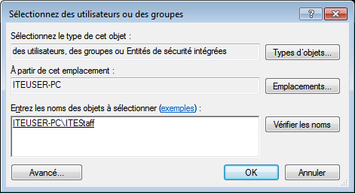

Avec le groupe **ITEStaff** en surbrillance, que peuvent faire les membres du groupe dans ce dossier ?

____________________________________________________________________________________

Les membres du groupe **ITEStaff** disposent des autorisations Lecture et exécution, Affichage du contenu du dossier et Lecture.

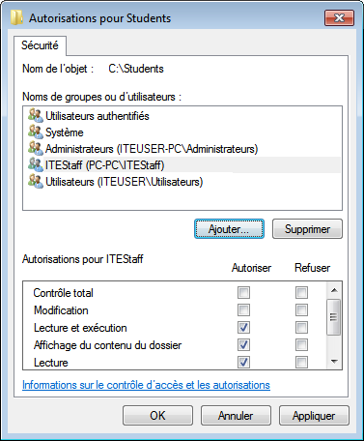

* + - 1. Répétez la même procédure pour ajouter les autorisations au groupe **ITEStudent**. En outre, les membres de ce groupe doivent avoir le contrôle total sur ce dossier.

Quelle autre case à cocher activeriez-vous ?

____________________________________________________________________________________

Vous pouvez activer la case à cocher **Contrôle total**.

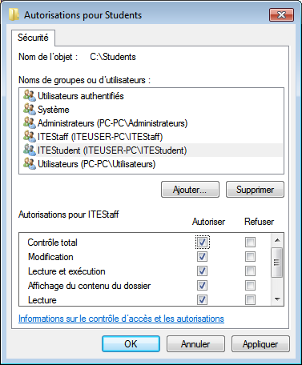

* + - 1. Cliquez sur **OK** pour continuer. Cliquez sur **OK** pour fermer la fenêtre des **propriétés**.
      2. Sélectionnez le dossier **Staff**. Cliquez avec le bouton droit sur le dossier et sélectionnez **Propriétés**.
      3. Cliquez sur l'onglet **Sécurité** pour ajouter l'autorisation de groupe comme suit :
* Autoriser le contrôle total au groupe **ITEStaff**.
* Refuser le contrôle total au groupe **ITEStudent**.
  + - 1. Cliquez sur **OK**.
      2. Cliquez sur **Oui** lorsque vous êtes invité à refuser l'accès à un groupe.
      3. Cliquez sur **OK** pour fermer la fenêtre des **propriétés**.

1. Modifier les autorisations de l'utilisateur et du groupe.

Dans cette partie, vous vérifierez les résultats de l'autorisation de groupe sur les dossiers **Staff** et **Student**. Vous modifierez également les autorisations des utilisateurs et des groupes.

* + 1. Vérifier et modifier les autorisations de dossier.
       1. Fermez la session sur l'ordinateur. Ouvrez une session sur l'ordinateur en tant que **Student01**.
       2. Accédez au dossier **C:\Students**. Créez un dossier appelé **Student01** et créez un document texte dans le répertoire. Avez-vous réussi ? Expliquez votre réponse.

____________________________________________________________________________________

____________________________________________________________________________________

Oui. En tant qu'utilisateur du groupe **ITEStudent**, **Student01** a un contrôle total sur ce dossier.

* + - 1. Accédez au dossier **C:\Staff**. Créez un dossier **Student01** et placez un fichier texte dans le répertoire. Avez-vous réussi ? Expliquez votre réponse.

____________________________________________________________________________________

____________________________________________________________________________________

Non. En tant qu'utilisateur du groupe **ITEStudent**, **Student01** ne dispose d'aucune autorisation pour accéder à ce dossier. Un utilisateur avec privilèges d'administrateur doit vous donner accès à ce dossier.

* + - 1. Fermez maintenant la session sur l'ordinateur et connectez-vous en tant que **Student02**.
      2. Accédez à **C:\**.Pouvez-vous placer un fichier texte dans le répertoire **Staff** ? Pouvez-vous modifier le fichier texte dans le répertoire **Student01** ? Expliquez votre réponse.

____________________________________________________________________________________

____________________________________________________________________________________

Non et Oui. En tant qu'utilisateur du groupe **ITEStudent**, **Student02** n'a pas accès au dossier Staff, mais il a le contrôle total du dossier **Student**, y compris les fichiers et dossiers créés par d'autres membres du groupe.

* + - 1. Créez un nouveau dossier intitulé **Student02** dans le dossier **C:\Students**, puis créez un document texte dans ce dossier.
      2. Pour empêcher l'utilisateur **Student01** et d'autres membres du groupe **ITEStudent** de modifier ce dossier et son contenu, cliquez avec le bouton droit sur le dossier **Student02** et sélectionnez **Propriétés**.
      3. Dans l'onglet **Sécurité**, cliquez sur **Modifier**.
      4. Ajoutez l'utilisateur **Student02** avec l'autorisation Contrôle total à ce dossier. Sélectionnez **Contrôle total** dans la colonne **Autoriser**.

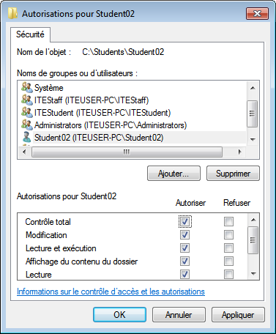

* + - 1. Sélectionnez le groupe **ITEStudent**. Activez la case à cocher **Modifier** dans la colonne **Refuser** pour empêcher d'autres membres du groupe **ITEStudent** de modifier ce dossier et son contenu. Cliquez sur **OK**. Cliquez sur **Oui** dans la fenêtre **Sécurité Windows** lorsque vous y êtes invité. Cliquez sur **OK** pour fermer la fenêtre des **propriétés**.

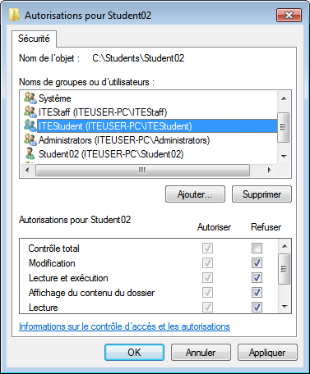

* + - 1. Fermez la session active et ouvrez une nouvelle session avec le compte **Student01**.
      2. Accédez au dossier **C:\Students**. Pouvez-vous accéder au contenu des dossiers **Student01** et **Student02** ? Expliquez votre réponse.

____________________________________________________________________________________

____________________________________________________________________________________

Oui et Non. En tant qu'utilisateur du groupe **ITEStudent**, **Student01** a encore accès au dossier **Student01**, mais n'a pas accès au dossier **Student02**.

* + - 1. Fermez la session active et ouvrez une nouvelle session avec le compte **Staff01**.
      2. Accédez au dossier **C:\**.Avez-vous pu accéder au contenu des répertoires **Staff**, **Student\Student01** et **Student\Student02** ? Expliquez votre réponse.

____________________________________________________________________________________

____________________________________________________________________________________

Oui. En tant qu'utilisateur du groupe **ITEStaff**, **Staff01** dispose de tout le contenu dans **C:\Staff** et **C:\Student**. L'autorisation du groupe n'a pas refusé l'accès en écriture aux dossiers des étudiants.

* + 1. Désactiver un compte utilisateur.

À ce stade, le compte utilisateur **Staff02** n'est pas utilisé. Dans cette étape, vous désactiverez ce compte.

* + - 1. Déconnectez-vous de l'ordinateur et ouvrez une session en tant que **ITEUser** ou avec compte doté de privilèges d'administrateur.
      2. Accédez au **gestionnaire Utilisateurs et groupes locaux**.
      3. Sélectionnez le dossier **Utilisateurs**. Double-cliquez sur **Staff02**.
      4. Activez la case à cocher **Le compte est désactivé**.

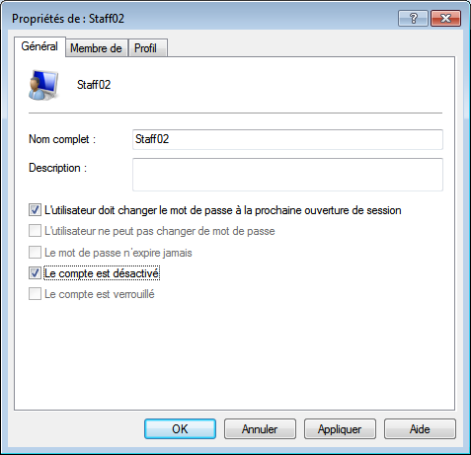

* + - 1. Cliquez sur **OK** pour continuer.
      2. Fermez la session sur l'ordinateur. Pouvez-vous ouvrir une session en tant que **Staff02** ? Expliquez votre réponse.

____________________________________________________________________________________

____________________________________________________________________________________

Non. Comme le compte a été désactivé, **Staff02** n'est pas répertorié et vous ne pouvez pas vous connecter en tant que **Staff02**.

* + 1. Effectuez le nettoyage.

Dans cette étape, vous supprimerez les utilisateurs, les groupes, les fichiers et les dossiers créés dans ces travaux pratiques.

* + - 1. Connectez-vous à l'aide d'un compte doté de privilèges d'administrateur.
      2. Accédez à **C:\** et supprimez les répertoires **Staff** et **Student**.
      3. Accédez au **gestionnaire Utilisateurs et groupes locaux**.
      4. Sélectionnez **Utilisateurs**.
      5. Cliquez avec le bouton droit sur **Staff01** et sélectionnez **Supprimer**. Cliquez sur **Oui** pour confirmer la suppression de l'utilisateur. Répétez cette procédure pour **Staff02**, **Student01** et **Student02**.

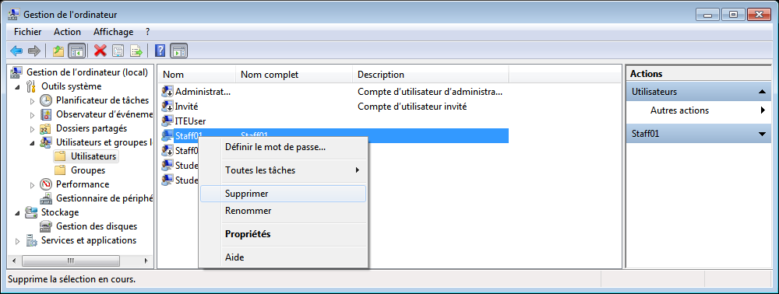

* + - 1. Sélectionnez **Groupes**.
      2. Cliquez avec le bouton droit sur **ITEStaff** et sélectionnez **Supprimer**. Cliquez sur **Oui** pour confirmer la suppression du groupe. Répétez cette procédure pour **ITEStudent**.

1. Remarques générales
   1. Comment donneriez-vous les privilèges d'administrateur sur l'ordinateur local à tous les membres d'ITEStaff ?

_______________________________________________________________________________________

_______________________________________________________________________________________

Les membres du groupe **ITEStaff** héritent des privilèges d'administrateur locaux lorsqu'ils sont ajoutée au groupe **Administrateur**. Pour modifier les autorisations de groupe, cliquez sur **Panneau de configuration > Outils d'administration > Gestion de l'ordinateur > Utilisateurs et groupes locaux**> cliquez avec le bouton droit sur **Ajouter au groupe**. Cliquez sur **Ajouter** pour ajouter ITEStaff au groupe **Administrateur**.

* 1. Comment feriez-vous pour refuser l'accès à un fichier à tous les utilisateurs, à l'exception de son propriétaire ?

_______________________________________________________________________________________

_______________________________________________________________________________________

Dans la fenêtre des propriétés du fichier, attribuez le contrôle total au propriétaire et refusez explicitement tout accès aux autres groupes et utilisateurs.